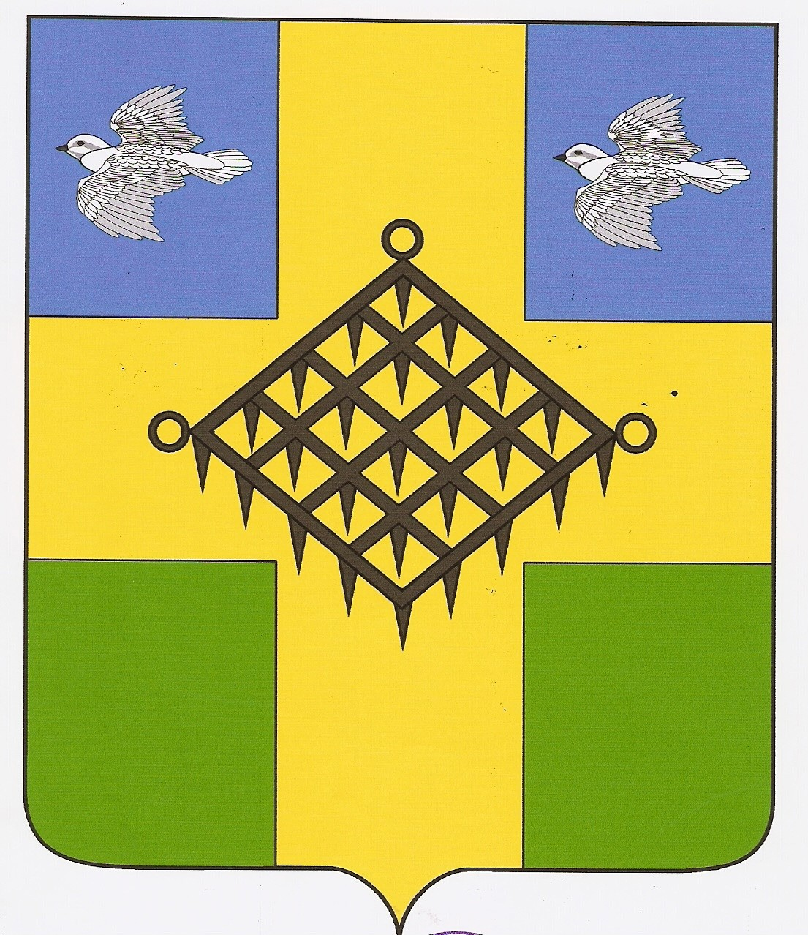
СОВЕТ ГАЗЫРСКОГО СЕЛЬСКОГО ПОСЕЛЕНИЯ
ВЫСЕЛКОВСКОГО РАЙОНА

1 сессия 5 созыва

РЕШЕНИЕ
от 26 сентября 2024 года № 1-12
пос. Газырь

Об утверждении структуры администрации Газырского
сельского поселения Выселковского района»

Заслушав информацию начальника общего отдела администрации Газырского сельского поселения Выселковского района Перхайм И.А., Совет Газырского сельского поселения Выселковского района р е ш и л:
1. Утвердить структуру администрации Газырского сельского поселения Выселковского района» (прилагается).
2. Считать утратившими силу решение Совета Газырского сельского поселения Выселковского района от 26 сентября 2019 года № 9-12 «О структуре администрации муниципального образования Газырское сельского поселения в составе муниципального образования Выселковский район»,
3. Направить настоящее решение на подпись главе Газырского сельского поселения Выселковского района.
4. Настоящее решение вступает в силу со дня подписания.

Глава Газырского сельского поселения Выселковского района  Н.М. Александрова | Председатель Совета  Газырского сельского поселения Выселковского района  А.В. Сысоев

